Тест по теме «Площади и объемы»

Используй формулы S = ab, где, а и b – стороны прямоугольника,

V = abc, где a, b, с – стороны прямоугольного параллелепипеда

А1. Найдите площадь квадрата, сторона которого равна 9 см.

1) 36 см2  2) 81 см       3) 81 см2  4) 18 см2

А2. Найдите площадь прямоугольника со сторонами 4 см и 8 см.

1) 32 см22) 24 см2  3) 80 см2  4) 32 см

А3. Найдите периметр прямоугольника, площадь которого равна 48 см2, а одна из его сторон - 4 см.

1) 64 см            2) 32см           3) 24 см          4) 52 см

А4. Найдите площадь фигуры, изображенной на рисунке.

1) 40 см2  
2) 24 см2  
3) 16 см2  
4) 14 см2

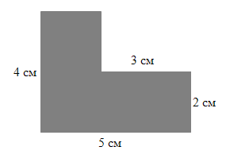

А5. Найдите объем прямоугольного параллелепипеда, длина которого равна 8 см, ширина - 5 см, а высота - 4 см.

1) 120 см3  2) 60 см3  3) 160 см3  4) 22 см3

А6. Найдите объем куба с ребром, равным 6 см.

1) 40 см3  2) 16 см3  3) 216 см3  4) 12 см3

А7. Найдите объем прямоугольного параллелепипеда, изображенного на рисунке.

1) 350 см3  2) 35 см3  3) 22 см3  4) 120 см3

